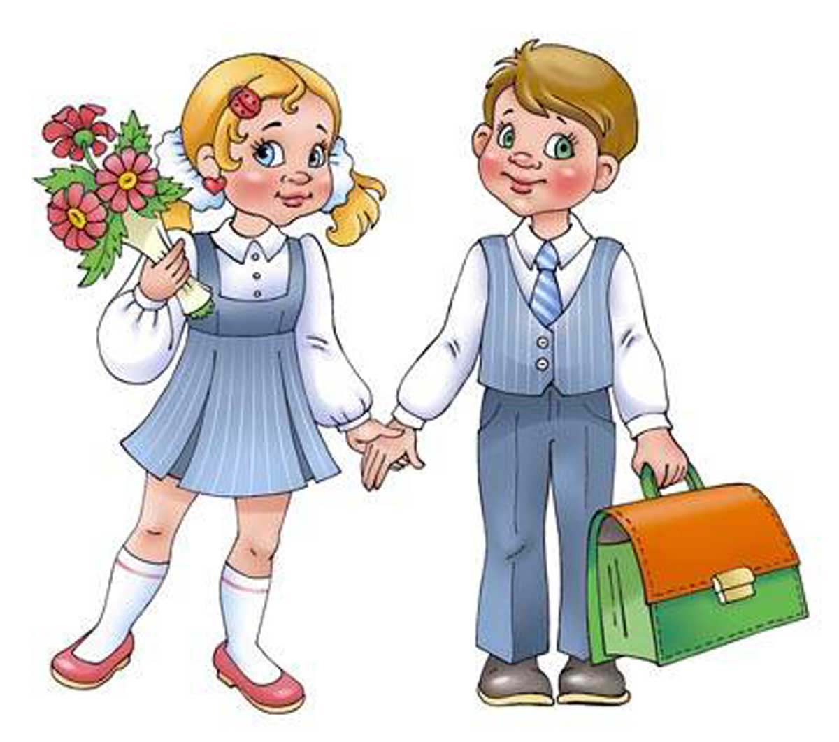
Разработка утренника
Прощай,
4 класс!

МОУ БООШ №9
КЛАССНЫЙ РУКОВОДИТЕЛЬ: Акиншина Н.А.

2010 – 2011 уч.год

Прощай, 4 класс !
Учитель: Дорогие ребята! Уважаемые родители и гости! Сегодня мы все немного волнуемся, ведь сегодня у нас необычный день- мы прощаемся с начальной школой.
Четыре года вы вместе поднимались по самым трудным ступенькам лестницы знаний. Учились считать, писать, читать, дружить, жить по правилам родного школьного дома.
Ученик:
Мы переходим в пятый класс,
Начальную школу кончаем
И вам стихи посвящаем .
Ученик:
В нашем классе есть Наташа ,
Дима, Миша и Иван,
Две Алёны, Рома, Саша,
И Карина, и Рустам.
А ещё Никита, Даша
И Анжела хороша,
Тут ещё Денис, Виталик,
Аня - светлая душа.
Здесь есть Коля, есть и Эдик,
Настя - в свете нет такой,
Лёша, Надя, Вова, Таня-
Это класс наш выпускной!
(песня «Мы вам честно сказать хотим»)
Мы вам честно сказать спешим,
Разыграть вас мы больше не хотим.
Мы любим школу, удивительный наш класс,
Мы не грустим, ведь мы готовы в пятый класс.
Наша школа открыта всегда,
Ждёт учитель, он с нами навсегда.
Мы сохраним любовь и нежность в душе,
Ведь повзрослели мы уже, уже, уже.

Обещаем учиться хорошо,
В пятом классе не забудем ничего.
Пусть каждый новый день и каждый ваш час
Приносит радость и удачу в класс.

А как без вас прожить,
А ну скажи-ка, скажи.
Без вас-то мы куда?
Да просто никуда.
Недаром все ученики
Вам дарят пышные цветы.
Пусть воплотятся в жизнь
Все ваши мечты.
Ученик:
Совсем малышами пришли мы сюда
И сразу попали в прекрасные руки.
Как жаль, что так быстро промчались года.
И грустно нам от предстоящей разлуки.
Ученик:
Вы нас научили читать и писать,
И трудные очень задачи решать.
И главное. Добрыми, честными быть
И дружбой всегда дорожить.
Ведущий:
Давайте же сегодня вспомним все вместе, какими были эти четыре года.
Ученик:
Я вспоминаю звуки сентября
И тот звонок, что нас позвал учиться,
Красивую обложку букваря,
Чудесные, волшебные страницы.
(Звучит музыка. Мальчики приглашают девочек и танцуют вальс.)

Ученик:
Учительнице первый мой привет
И ей я посвящаю строки эти.
Она сказала мне, что лучше нет
Моей страны на голубой планете.

Нас научила, как построить день,
О правильной осанке рассказала,
И как побороть ребятам лень,
И как сидеть за партой показала.

Она букварь открыла для меня,
И буквы вдруг построились рядами.
Я раньше их боялась как огня,
Зато теперь – не расстаюсь с друзьями.
Ученик:
Всё начинается со школьного звонка.
В далёкий путь отчаливают парты:
Там впереди покруче будут старты
И посерьёзней, а пока…
Ученик:
Диктанты и задачи.
Удачи, неудачи, наречия, глаголы
И древние века.
То слово не склоняется.
То Волга потеряется…
Всё это начинается
Со школьного звонка.

Ведущий:

Да, не зря говорится «Век живи – век учись». И учёба начинается в начальной школе. А какие же предметы вы изучали?
(звенит звонок)
Ведущий:
Урок русского языка.
Ученик:
В русской речи, в русской речи
Есть волшебная страна.
Та, которая словами,
Как людьми заселена.
Правит ими государь…
По прозванию Словарь.
Утверждать ему не ново,
Как писать какое слово.
Как писать и как читать,
Как с другими сочетать.
И среди своих законных
Слов, в отечестве рождённых,
Есть под властью словаря
Много слов иноплемённых,
Издалека завезённых,
Через горы и моря.
Ученик:
Русский труден, но без него
Плохое было бы житьё.
Не составишь телеграмму
И открытку не отправишь,
Даже собственную маму
С днём Рожденья не поздравишь.
Ведущий:
От урока до урока, от звонка и до звонка
Надо ждать совсем немного, перемена позвала.

(звенит звонок)
Ученик:
Наступила перемена, все мальчишки на ковре.
Кто-то влезть хотел на стену, кто скатился по стене.
Кто под партой бодро скачет, кто-то ищет свой пенал.
А ведь это просто значит, что наш класс на уши встал.
23 ребёнка в классе озорном.
23 ребёнка заявляем громко:
Все:
Весело живём.
(Танец. Звенит звонок.)
Ведущий:
Урок математики.
Ученик:
Тут везде идёт работа.
Все подсчитывают что-то,
Раз, два, три, четыре, пять,
Шесть, семь, восемь, девять, десять.
Можно всё пересчитать,
Сосчитать, измерить, взвесить.
Ученик:
Сколько в комнате углов,
Сколько ног у воробьёв,
Сколько пальцев на руках,
Сколько в садике скамеек,
Сколько в пятаке копеек.
У стола четыре ножки,
Пять котят у нашей кошки,
Раз, два, три, четыре, пять –
Всё могу пересчитать!
(Реп о математике.)

Отвлекитесь на минуту,
Наш послушайте рассказ.
Умноженье – это круто!
Мы докажем вам сейчас.

Если к двум мы сто прибавим,
Получается сто два.
Если два на сто умножим:
“200!” - выдаст голова.

Знаем, вы не захотите
200 на 100 поменять,
Даже если очень долго
Мы вам будем предлагать.

Так что круто поступайте –
Вы не будете жалеть!
Умножайте, умножайте,
Больше будете иметь!
Ученик:
Перемена ?
Перемена!
Лезет 3 класс на стену,
А четвёртый уже
Весь стоит на голове.
(Звенит звонок.)
Ведущий: Урок музыки.
Ученик:
Когда на музыку придём,
Мы дружно, весело поём,
А музыка так хороша,
Что не таясь поёт душа!

(Исполняются частушки.)
Начался учебный год,
Часики затикали,
А меня вопрос гнетёт:
Скоро ли каникулы?
У нас в школе есть ребята,
С ними не соскучишься,
Все сидят они за партой,
Ни чему не учатся.
Всем бы был хорош ребёнок,
Если б не тетрадки.
Там ошибки каждый раз
С ним играют в прятки.
Раньше мамы нам читали
Про зайчат и про лису.
А теперь читаем сами
Про любовь и про луну.
Все науки одолеем,
Всё у нас получится.
Потому что наши мамы
С нами тоже учатся.
В классе мы учились с вами
Четыре годочка
Быстро время пролетело-
И на этом точка.
Наш учитель ждёт ответа
От кого-то долго.
Ни ответа, ни привета,
Никакого толка.

Любим мы решать задачи,
Кто быстрей и кто вперёд,
А задачи-то какие-
Сам профессор не поймёт.
Четвёртый класс уже кончаем,
Часики протикали.
А теперь у нас ,ребята,
Летние каникулы.
Мы частушки вам пропели
Хорошо ли, плохо ли.
А теперь мы вас попросим,
Чтоб вы нам похлопали.
(Звенит звонок.)
Ученик:
В нашем классе тишины
Почему-то не слышно!
То линейка упадёт,
То резинка пропадёт,
То Ванюша вдруг под партой
Чью-то варежку найдет.
«Рот закрыли! Сели ровно!-
Наталья Алексеевна говорит,-
Будем слушать тишину!»
Я чего-то как вздохнул.
Засмеялся Дима сзади,
«Тише. Тише !»- шепчет Надя,
Ничего у нас не вышло-
Тишины у нас не слышно.
(Звенит звонок.)

Ведущий: Урок чтения.
Ученик:
В каждом доме, в каждой хате,
В городах и на селе
Любознательный читатель
Держит книгу на столе.
Ученик:
Открываешь книгу ты,
Шелестят её листы.
На листах- за рядом ряд –
Буквы черные стоят.
Ученик:
Книга всё тебе расскажет,
С ней беседа не наскучит.
Край родной она покажет
И любить его научит.
Ведущий: А теперь внимание: литературные загадки.
С букварём шагает в школу
Деревянный мальчуган.
Попадает вместо школы
В полотняный балаган.
Как зовётся эта книжка?
Как зовётся сам мальчишка?
Сейчас потолкуем о книжке другой-
Тут синее море, тут берег морскаой…
Старик вышел к морю.
Он невод забросил.
Кого-то поймает и что-то попросит.
Появилась девочка в чашечке цветка,

А была та девочка больше ноготка.
В ореховой скорлупке девочка спала.
Вот какая девочка, как она мала.
Кто читал такую книжку,
Знает девочу-малышку?
Кто-то за кого-то ухватился крепко.
Ох, ни как не вытянуть!
Ох, засела крепко!
Но ещё помощники скоро прибегут…
Победит упрямицу дружный общий труд.
Кто засел так крепко? Может это …
Не птица он и не щенок,
Он не котёнок, не сурок,
Не медвежонок, не енот,
Но песню про него поют.
Его все дети узнают,
Скажите, как его зовут?
(Звенит звонок.)
Ведущий: Урок английского языка.
Ученик:
Англичане любят
Есть на ужин пудинг,
Потому что пудинг
Очень вкусный блюдинг.
Тот, кто любит пудинг
И часто ходит в гостинг,
Не бывает худинг,
А бывает толстинг!
(Звенит звонок.)

Ведущий: Урок физкультуры.
Ученик:
Тренировка и игра –
Бегай полчаса с утра.
Занимайся этим делом,
Станешь ловким, сильным, смелым.
Плюс – хорошая фигура.
Вот что значит физкультура.
Ведущий:
Ученик:
Мать вздыхает, чуть не плача,
Папа курит без конца:
Лене задана задача
И примеров три столбца.
А ещё дано заданье-
Заучить стихотворенье,
И вдобавок по труду
Поработать час в саду.
Папа курит, брови хмурит:
-Да, придётся приналечь.
-Может , бабушку привлечь?
Хоть бы раз мне,
Хоть чуть-чуть
От уроков отдохнуть!
Не заданье- наказанье!
Трудно бабушке в саду-
Отложив своё вязанье,
Рвёт полынь и лебеду .
Мама за три остановки

Едет делать зарисовки.
Папа бьётся над задачей-
Не решается, хоть плачь!
Ну, а Лена, ну, а дочка,
На лужайке рвёт цветочки,
Во дворе играет в мяч…
К лету строгий педагог
Вывел в табеле итог:
Папе-5
Маме-4
Бабушке-3
Лене-2
Ученик:
Сегодня закончен последний урок!
Последний звенит в коридоре звонок.
Ученики (по очереди):
Кто всегда тебе поможет?
Словом ласковым поддержит?
Что не понял, растолкует…
За успех тебя похвалит…
Кто не любит ссор и шума?
Кто вранья не переносит?
Кто сердито хмурит брови,
Коль не выучишь уроки?
Кто с улыбкою поставит
Долгожданную пятёрку?
Кто всегда и сам расстроен,
Если ты получишь двойку?
Все:

Это наша, это наша строгая учительница.
Это наша, это наша добрая учительница.
Учитель:
Мне как-то грустно и печально,
Что покидаете вы нас.
Когда вас мамы приводили,
Совсем вы маленькие были, какие взрослые сейчас.
Пройдёт три месяца, и вы опять встретитесь, придете в школу, но ко мне вы будете приходить только в гости.
Мне бы хотелось, чтобы вы помнили эти первые четыре года в школе, когда вы подружились, когда вы взрослели, умнели. Вы будете становиться старше, но пусть всегда в вас живёт частица детства и пусть ваше будущее будет светлым и чистым.
Ведущий:
Итак, наступил самый торжественный , самый волнующий момент.
Вам вручается ваш первый документ- диплом об окончании начальной школы.
(Вручаются дипломы и подарки.)
Ведущий:
А сейчас ВНИМАНИЕ! Пришло время дать клятву пятиклассника !
Клятва пятиклассника!
Все:
- Вступая в ряды учеников средней школы, торжественно клянусь:
1. У доски стоять как лучший вратарь, не пропуская ни одного вопроса.
2. Не доводить учителей до температуры кипения.
3. Быть быстрым и стремительным, но не превышать скорости 60 км/ч при передвижении по школьным коридорам.
4. Вытягивать из учителей не жилы, выжимать не пот, а прочные и точные знания.
5. Плавать только на “хорошо ” и “Отлично” в море знаний, ныряя до самой глубины.
6. Быть достойным своих учителей.
Все: - Клянемся! - Клянемся! - Клянемся!
Ведущий:
А теперь мы споём песню, которой хотим попрощаться с начальной школой.

(Песня под музыку А. Пахмутовой «До, свиданья, Москва»)
В кабинете становится тише,
Слышно даже биенье сердец.
До свиданья, начальная школа,
Эта школа- дорога чудес.
Мы грустим, мы ревём, расставаясь,
Вспоминая счастливые дни,
Как пришли мы сюда малышами
И какими от вас мы ушли.
Припев:
Расстаются друзья,
Остаётся в сердце нежность.
Будем дружбу беречь,
До свиданья, до новых встреч!

В этом классе Вы с нами мечтали
И дорогою знаний вели,
Здесь друзей мы своих повстречали,
Здесь открытия делали мы.
Не грусти, наш учитель любимый,
Прибежим мы к тебе, и не раз,
Пусть придут к нам на смену другие,
Мы одни лишь такие у Вас

